Introduire sa réclamation en ligne – Explications de la procédure (à faire sur un ordinateur)
- Allez sur Omgevingloket
- Identifiez-vous avec Itsme – Itsme va vous demander de sélectionner sur votre téléphone la même icone que celle affichée à l’écran de votre ordinateur (vous pouvez choisir également un autre mode d’identification eID par exemple)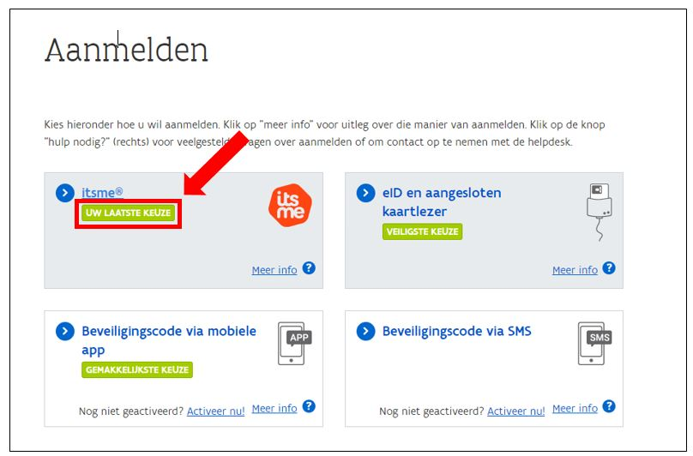
- Vous arrivez sur la page de réclamation
  - Indiquez votre adresse e-mail
  - Choisissez une des 4 communes destinataire de votre réclamation (peu importe laquelle)
  - Laissez coché « Ik dien een bezwaarschrift in eigen naam in » (Je dépose une opposition en mon nom propre)
  - Cochez « Vink dit vakje aan als uw persoonsgegevens mogen worden bekendgemaakt » (Cochez cette case si vos données personnelles sont susceptibles d’être divulguées)
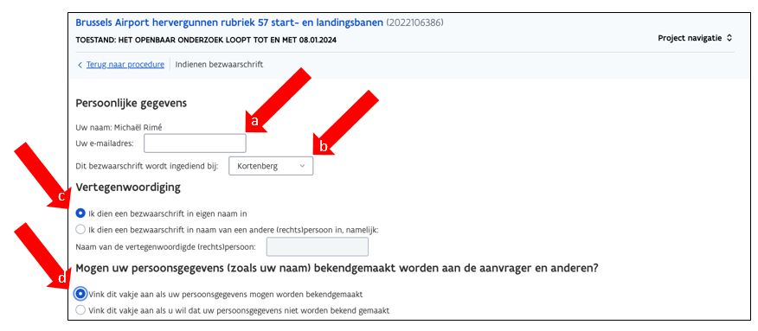
  - Ecrivez votre réclamation dans le cadre « Inhoud van het bezwaarschrift »
  - Cochez « Ik verklaar dat mijn bezwaarschrift volledig is en klaar is om in te dienen » (Je certifie que mon opposition est complète et prête à être déposée)
  - Cliquez sur le bouton bleu « Bezwaarschrift indienen » (Déposer une réclamation)
  - Vous recevrez un e-mail de confirmation. Nous vous demandons de le transférer, ainsi qu’une copie de votre réclamation à airport@environnement.brussels.
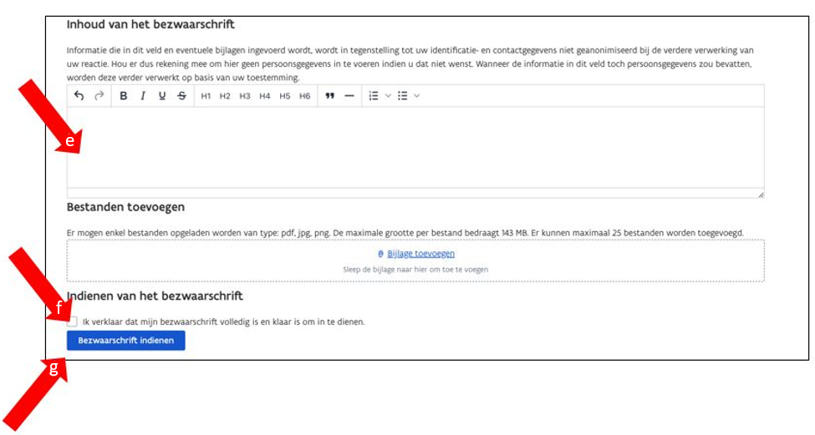

Procédure explicative inspirée de celle de la Commune de Woluwé-St-Pierre.

Online een bezwaarschrift indienen – Toelichting op de procedure (voor gebruik op een computer)
- Surf naar Omgevingsloket
- Meld u aan met Itsme – Itsme vraagt u om hetzelfde pictogram op uw telefoon te selecteren als het pictogram op je computerscherm (u kunt bijvoorbeeld ook een andere eID-identificatiemethode kiezen).
- U komt terecht op de pagina om uw bezwaarschrift in te dienen
  - Vermeld uw e-mailadres
  - Kies een van de 4 gemeenten waar uw bezwaarschrift naartoe moet worden gestuurd (het maakt niet uit naar welke)
  - Laat « Ik dien een bezwaarschrift in eigen naam in » aangevinkt.
  - Vink « Vink dit vakje aan als uw persoonsgegevens mogen worden bekendgemaakt » aan.
  - Schrijf uw bezwaarschrift in het vak “Inhoud van het bezwaarschrift”
  - Vink « Ik verklaar dat mijn bezwaarschrift volledig is en klaar is om in te dienen » aan.
  - Klik op de blauwe knop “Bezwaarschrift indienen”
  - U ontvangt dan een bevestigingsmail. We vragen u om deze, samen met het bezwaarschrift, door te sturen naar airport@leefmilieu.brussels
Verklarende procedure gebaseerd op die van de gemeente St-Pieters-Woluwe.

